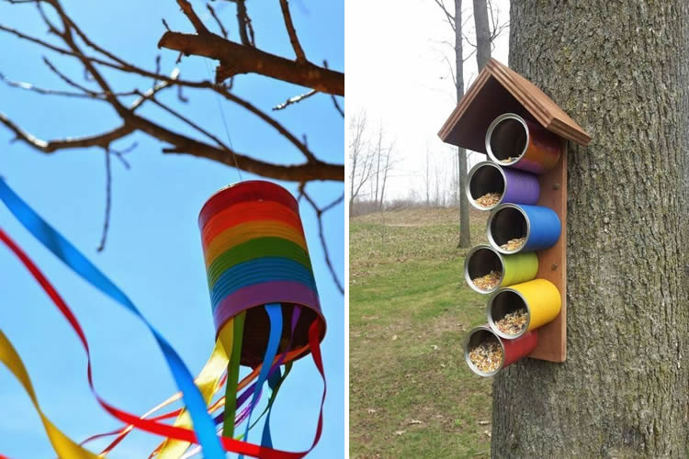

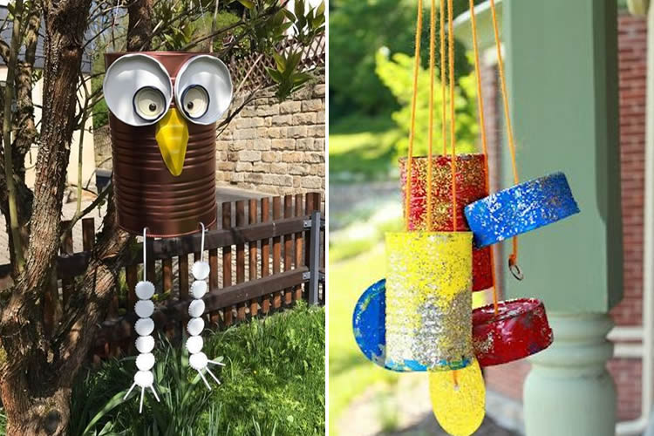

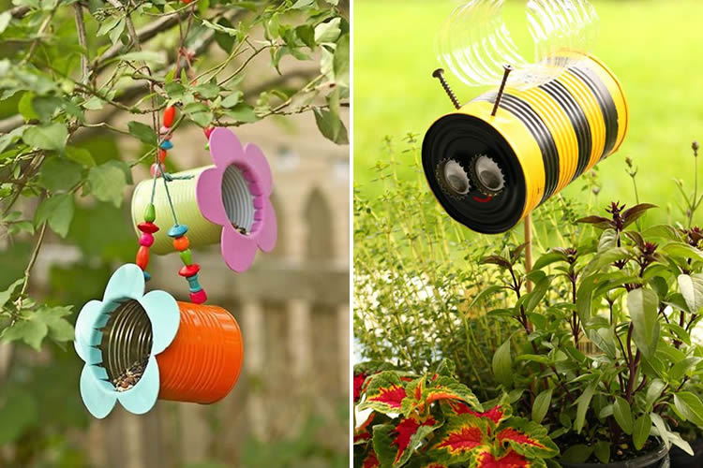
Flors menjadores i abella decorativa per posar en un test (també la podeu convertir en menjadora.
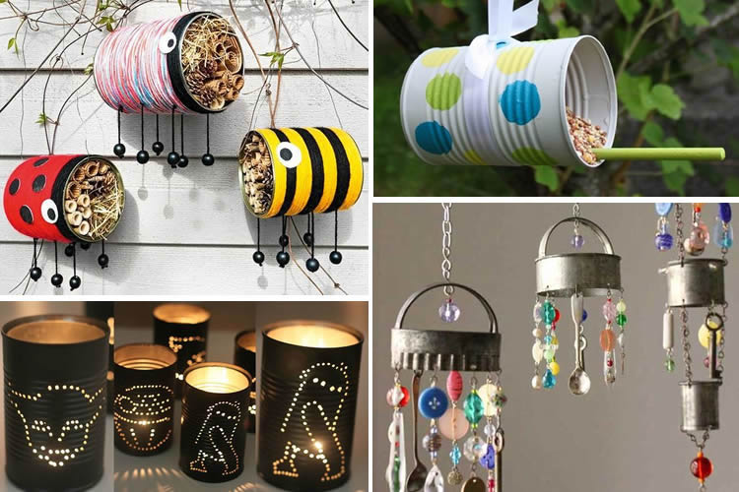
Les llaunes petites també les podeu utilitzar com a menjadores o fent un bonic penjoll decoratiu amb altres materials reutilitzats.

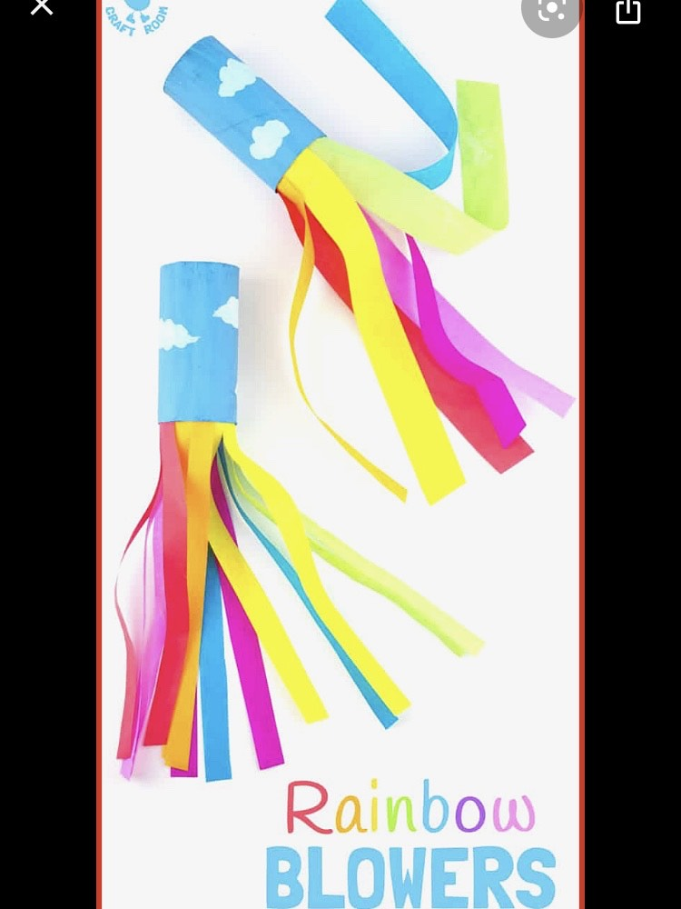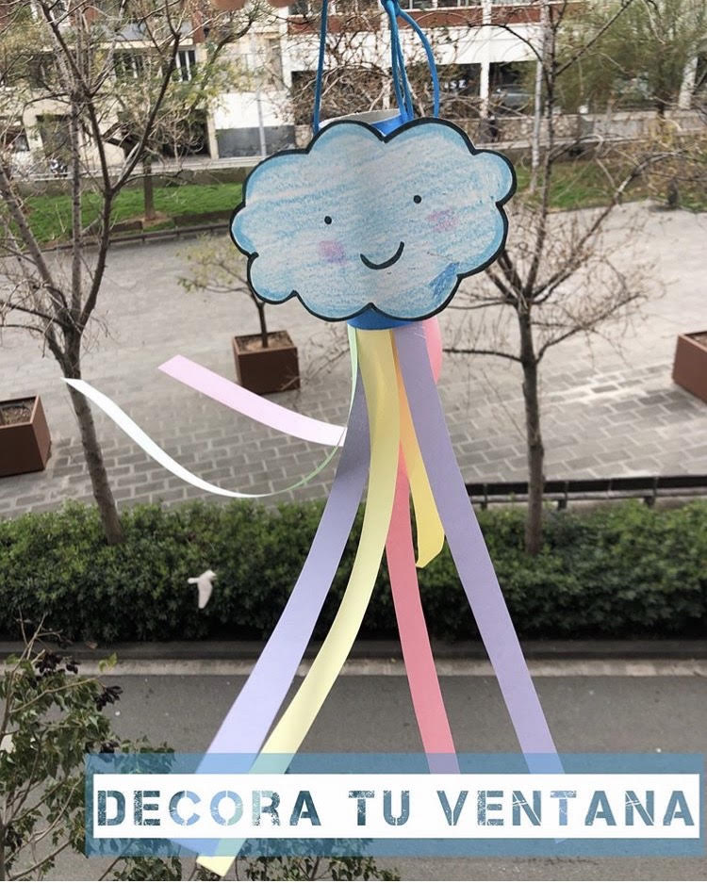

Amb tubs de paper higiènic i papers de colors, pots fer elements de decoració… també per a la teva finestra…

